TRẠI HÈ HÙNG VƯƠNG  LẦN THỨ XVI - 2022    ĐỀ ĐỀ XUẤT | KỲ THI CHỌN HỌC SINH GIỎI  MÔN: SINH HỌC - KHỐI: 11  Thời gian làm bài: 180 phút (không kể thời gian giao đề)  Đề thi gồm có 04 trang

Câu 1 (2,0 điểm)
1) Trên cùng một cây, thế nước ở tế bào lá và thế nước ở tế bào rễ khác nhau như thế nào? Giải thích?
2) Một thửa ruộng sau thời gian dài không canh tác (ruộng bỏ hoang), khi phân tích thành phần hóa học người ta thấy lượng đạm trong đất có tăng hơn so với thời gian mới ngừng canh tác. Giải thích tại sao?
Câu 2 (2,0 điểm)
1) Khi giảm dần cường độ ánh sáng từ khoảng x → 0, người ta quan sát thấy sản lượng sơ cấp thực (NPP) của hai loại cây C₃ và C₄ như hình bên:  a) A và B có thể thuộc nhóm cây nào (C₃, C₄)? Giải thích.  b) Nếu cường độ ánh sáng ở mức 20% của x thì A, B có quang hợp không? Giải thích đồ thị ở mức ánh sáng này. | Sản  lượng  sơ cấp thực  100%  A  B  20%  0%  Cường độ  ánh sáng  0%  -10%  100%  50%
2)
a) Sự khác biệt trong các hình thức hô hấp ở thực vật được thể hiện ở bảng sau:
So sánh | Hô hấp hiếu khí | Hô hấp kị khí | Hô hấp sáng
Điều kiện xảy ra | 1 | 2 | 3
Chất tham gia | 4 | 5 | 6
Sản phẩm | 7 | 8 | 9
Năng lượng thu được cho 1 phân tử chất tham gia | 10 | 11 | 12
Hãy chú thích các số theo nội dung của các ô nêu ở bảng trên?
b) Chứng minh mối liên quan chặt chẽ giữa quá trình hô hấp với quá trình dinh dưỡng khoáng và trao đổi nitơ ở cây xanh.

Câu 3 (2,0 điểm)
1) Tiến hành thí nghiệm trồng riêng rẽ giữa ngô và lúa trong cùng điều kiện nước và ánh sáng đều tối ưu cho sinh trưởng của hai loài. Các cây được chia làm ba nhóm khác nhau về nồng độ CO₂ môi trường. Kết quả thu được về sinh khối tăng thêm sau 8 tuần trồng được thể hiện ở bảng dưới đây:
Nồng độ CO₂  Loài | 350ppm | 600ppm | 1000ppm
Ngô (Zea mays) | 91 g | 89g | 80g
Lúa (Oryza sativa) | 37g | 47g | 58g
- So sánh sinh khối hai loài ở nồng độ CO₂ khí quyển (350ppm). Tại sao có sự khác biệt như vậy?
- Vẽ biểu đồ đường thể hiện kết quả thu được. Từ kết quả thí nghiệm, có thể rút ra kết luận gì về tác động của tăng nồng độ CO₂ khí quyển đến khả năng cạnh tranh của lúa khi trồng trong cùng môi trường với ngô? Giải thích.
2) Người ta thường ngâm hạt lúa giống trong nước ấm khoảng 30°C từ 24 đến 36 giờ rồi vớt hạt ra và tiếp tục ủ thêm khoảng 48 - 60 giờ để hạt nảy mầm rồi mới đem gieo. Hãy cho biết quá trình sinh lí chủ yếu nào xảy ra trong thời gian ngâm, ủ hạt? Nếu kéo dài thời gian ngâm hạt đến 96 giờ thì điều gì sẽ xảy ra? Giải thích.
Câu 4 (2,0 điểm)
1) Người ta làm thí nghiệm đem ngắt quãng một lần thời gian che tối tới hạn vào ban đêm của một cây bằng một loại ánh sáng, cây đó đã không ra hoa.
a) Cây đó là cây ngày dài hay ngày ngắn? Vì sao?
b) Ánh sáng sử dụng để ngắt quãng phải là loại ánh sáng nào trong ba loại sau: ánh sáng trắng, ánh sáng đỏ, ánh sáng đỏ xa? Giải thích.
2) Nêu cơ chế Auxin gây sinh trưởng dãn ở tế bào thực vật? Tại sao ở nồng độ cao thì gây ức chế dãn tế bào?
3)
a) Nêu vắn tắt qui trình nhuộm các vi phẫu thực vật để nhận diện các cấu trúc cơ bản của nó dưới kính hiển vi?
b) Cấu trúc nào của vi phẫu thực vật sẽ bắt màu của xanh mêtylen (hoặc lục mêtyl)? Tại sao chỉ có cấu trúc đó mà không có cấu trúc khác bắt màu chất này.
Câu 5 (2,0 điểm)  1) Biểu đồ bên cho thấy sự thay đổi của áp suất trong phổi khi hít thở. Dựa vào các kiến thức đã học, em hãy giải thích biểu đồ? | 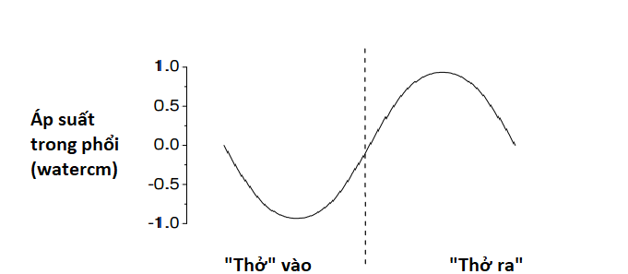
2) Một người bị đuối nước nhưng kịp thời được anh cứu hộ cứu lên. Anh cứu hộ thực hiện CPR (hà hơi thổi ngạt - hồi sức tim phổi), em hãy vẽ sự thay đổi của áp suất trong phổi ở trường hợp này và giải thích.
Câu 6 (2,0 điểm)
1) Khi van hai lá bị hở thì ảnh hưởng như thế nào đến hoạt động của tim và hệ mạch?
2) Các quy luật hoạt động của tim có ý nghĩa như thế nào?
3) Phân tử MHC-I và phân tử MHC-II (phức hợp hòa hợp mô chính) đóng vai trò chủ chốt trong việc trình diện kháng nguyên. Hãy nêu sự khác biệt giữa hai phân tử này về nguồn gốc, chức năng, cơ chế và các hệ quả hoạt động trong đáp ứng miễn dịch.
Câu 7 (2,0 điểm)
Hình bên thể hiện mối liên quan giữa lượng phôtphat đi qua nang Bowman (I) và ống góp (II) với lượng ion phôtphat trong huyết tương
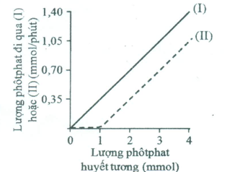
1) Hãy vẽ đồ thị để chỉ ra sự thay đổi trong tốc độ tái hấp thu của thận với ion phôtphat theo sự tăng của lượng ion này trong máu từ 0 đến 4 mmol. Giải thích cách vẽ.
2) Một người bị bệnh thở nhanh do thay đổi pH máu. Hãy cho biết mức độ thải ion HPO4²⁻ qua dịch lọc ở vị trí (II ) của ngườí này khác biệt như thế nào so với người khỏe mạnh? Giải thích.
3) Một số chi số đã được đo ở người khỏe mạnh cho thấy: tốc độ lọc ở cầu thận là 139 ml/phút, tốc độ tạo nước tiểu là 1 ml/phút, nồng độ Na+ ở huyết tương là 135 mmol lít, nồng độ Na⁺ trong nước tiểu là 125 mmol/lít. Hãy cho biết tốc độ tái hấp Na⁺ ở thận bằng bao nhiêu mmol/phút? Nêu cách tính.
Câu 8 (2,0 điểm)
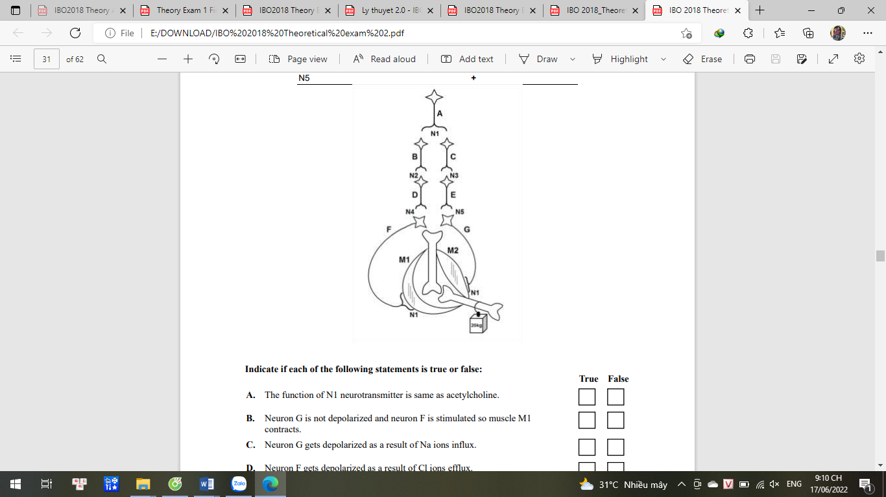
Hình bên minh họa con đường truyền thần kinh.
Bảng dưới mô tả các đặc điểm liên quan với chất dẫn truyền thần kinh (N1-N5). Nồng độ ion bên trong và bên ngoài của tế bào là ổn định khi các chỉ số sinh lý trong cơ thể là bình thường, và kìm hãm hoạt động một nơron ức chế dẫn đến kích thích nơ ron sau xinap. Dấu (+) ở bảng thể hiện sự hoạt hóa của kênh ion dẫn đến làm tăng tính thấm của ion qua màng tế bào.
Chất truyền thần kinh | Tính thấm với Cl- | Tính thấm với Na+ | Tính thấm với K+
N1 |  | +
N2 | +
N3 |  |  | +
N4 | +
N5 |  | +
Hãy cho biết:
1) Chức năng của chất truyền thần kinh N1 có giống với acetylcholine không?
2) Trong các nơron A, B, C, D, E, F, G; nơron nào là nơron kích thích, nơron nào là nơron ức chế?
3) Khi nơron G không bị khử cực và nơron F bị kích thích thì vật nặng sẽ được nâng lên hay hạ xuống?
4) Khi nơron A khử cực thì nơron G có khử cực không?
Câu 9 (2,0 điểm)  Chu kì kinh nguyệt là những thay đổi tự nhiên xảy ra ở hệ sinh sản nữ. Ở buồng trứng, xảy ra quá trình sinh trứng, mỗi chu kì có thể được chia thành 3 pha bao gồm pha nang trứng, pha rụng trứng và pha thể vàng. Chu kì kinh nguyệt là được kiểm soát bởi các hormone của con đường hormone vùng dưới đồi - tuyến yên - buồng trứng. Hình dưới đây thể hiện những thay đổi của nhiệt độ cơ thể và nồng độ hormone trong chu kì kinh nguyệt. | 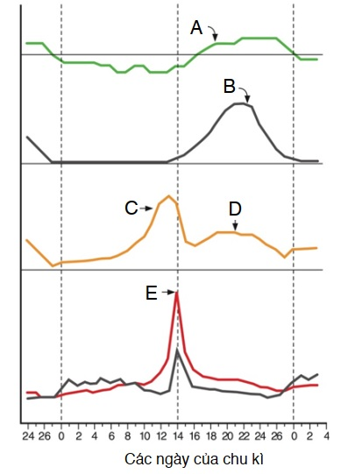
Sử dụng hình để trả lời các câu hỏi 1 đến 4.
Cho biết mỗi nhận định là Đúng hoặc Sai. Giải thích?
1) Sự tăng lên thể hiện ở điểm A là gây ra bởi ảnh hưởng của estrogen lên thùy trước tuyến yên.
2) Đường cong B dường như thể hiện những thay đổi mức progesterone trong chu kì kinh nguyệt.
3) Thông thường sự tăng nồng độ thể hiện ở điểm C và D theo thứ tự được gây ra bởi các tế bào hạt và thể vàng.
4) Nguyên nhân của tăng lên đột ngột ở điểm E thường do ảnh hưởng của điều hòa ngược dương tính của estrogen và sự giảm tác động của progesterone.
Câu 10 (2,0 điểm)
1) Nếu một đột biến làm thay đổi trình tự operator của operon lac dẫn đến việc chất ức chế mất khả năng liên kết vào đó, thì sự tổng hợp β – galactosidase của tế bào bị ảnh hưởng thế nào?
2) Hãy mô tả sự liên kết của ARN polymeraza, chất ức chế, và chất hoạt hóa vào operon lac khi trong môi trường không có cả glucose và lactose. Lúc đó, sự phiên mã của operon lac bị ảnh hưởng như thế nào? Sự phiên mã của các gen khác ngoài operon lac có thể được điều hòa thế nào nếu như có một loại đường khác?

………………………HẾT……………………..
Người ra đề: Phạm Thị Thúy Hồng
số điện thoại; 0985211871

